Муниципальное автономное дошкольное образовательное учреждение
города Нижневартовска детский сад №25 «Семицветик»

ПЛАСТИЛИНОГРАФИЯ ДЛЯ ДЕТЕЙ:

ПРАКТИЧЕСКИЕ СОВЕТЫ ДЛЯ РОДИТЕЛЕЙ

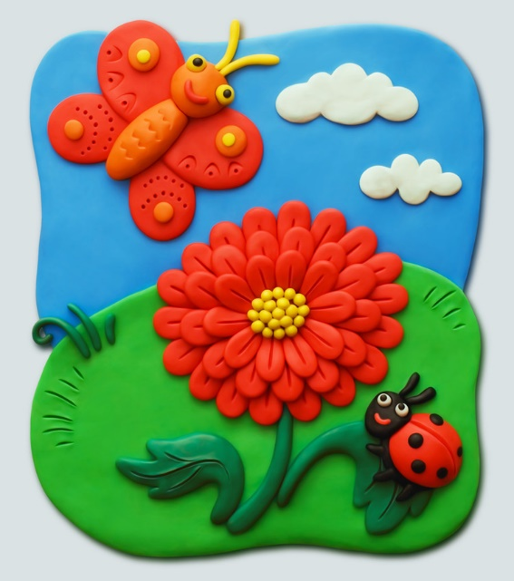
Систематизировала:
Шебуняева Н.В.

Нижневартовск

Что такое пластилинография?

Пластилинография – это вид лепки, который заключается в создании на плотной горизонтальной основе объемных фигур и композиций. Но в то же время данное направление творческой деятельности можно отнести к рисованию, так как в результате получается картина из пластилина.
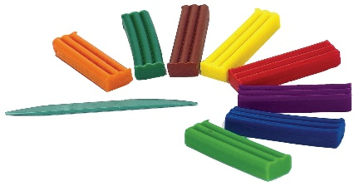
Данная техника появилась сравнительно недавно.
Для занятий понадобятся:
- пластилин;
- медицинский или кондитерский шприц;
- специальные дощечки для лепки;
- основа для картины из плотного картона, ДВП или фанеры;
- специальные трафареты и шаблоны для пластилинографии;
- скалки, стеки и ножницы;
- пуговицы, бусинки, пайетки;
- ракушки, скорлупки орехов, шишки, веточки, галька;
- крупа, зерно, яичная скорлупа;
- влажные салфетки.

Виды пластилинографии?
Самыми интересными видами пластилинографии являются:
- Прямая пластилинография, которая подходит для занятий с малышами. Эта техника предполагает, что рисунок создается на небольшом листе картона. Сначала изготавливаются базовые элементы из пластилина (шарики, колбаски), а затем их располагают на картоне и слегка придавливают. Как правило, композиция строится из крупных деталей, в ней используют 2-3 цвета пластилина, не смешивая их между собой. Если использовать эту технику при работе с детьми 4-6 лет, можно сначала предложить им создать из пластилина фон для будущей картины. Для этого небольшие кусочки пластилина дети пальцами размазывают по всей поверхности листа. Затем на этот фоновый слой пластилина крепятся все детали композиции.
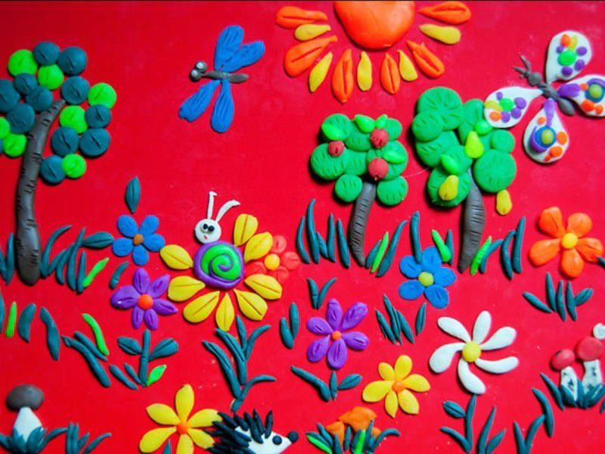
- Многослойная пластилинография. Эта техника предполагает создание рисунка с помощью нанесения на лист картона нескольких слоев пластилина.

- Витражная пластилинография. В качестве основы в данном случае используют стекло или прозрачный пластик. На прозрачном материале рисуют маркером все детали композиции, а затем заполняют их пластилином.
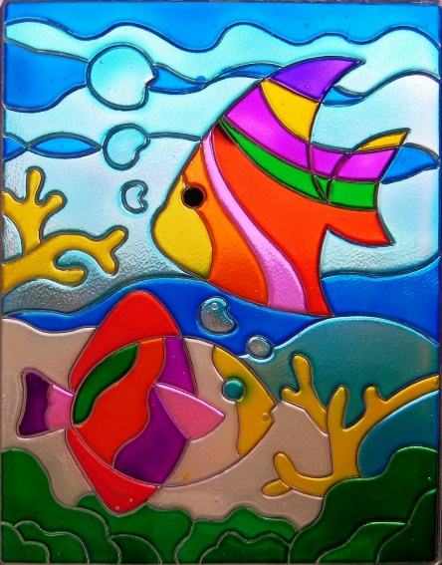

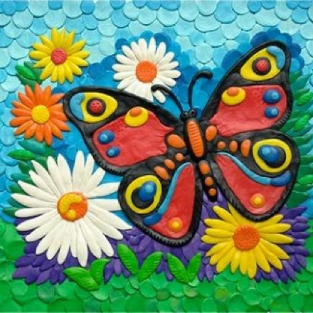
- Модульная пластилинография, которая сочетает в себе все приемы лепки. В результате модульного творчества получается картина из спиралек, шариков, лепешек, колбасок, косичек, цилиндров.
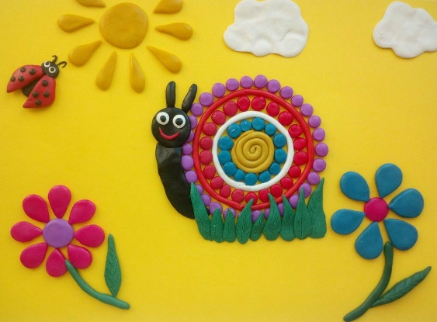

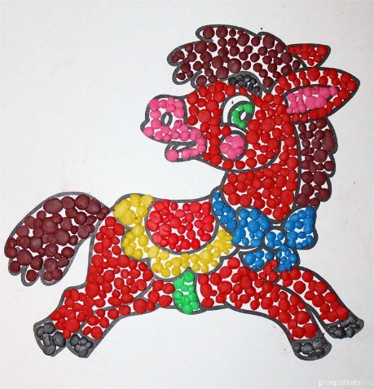
- Мозаичная пластилинография. Эта разновидность предполагает составление композиции из мелких шариков пластилина.

- Контурная пластилинография. Эта техника может воплощаться как на картине, так и на шаблоне.
- Второй вариант контурной пластилинографии – это рисование с помощью шприца по контуру. Для этого в медицинский или кондитерский шприц помещают брусок пластилина. Для размягчения бруска шприц на некоторое время нужно подержать в горячей воде.
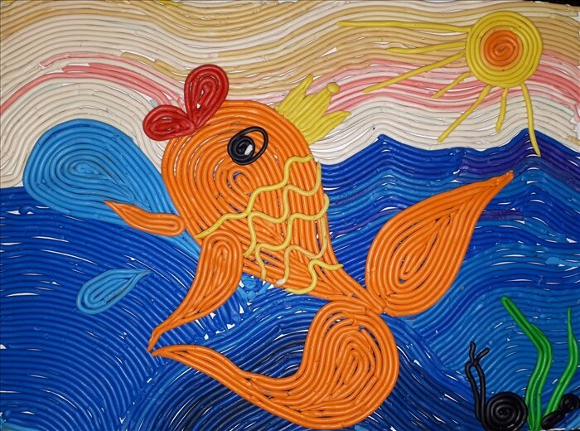

- Фактурная пластилинография – это создание объемных композиций. Для успешного выполнения работ в этой технике понадобится специальный валик с тем изображением, которое хочется вылепить.
Рекомендую посмотреть мастер-классы
Нарядный «Кекс из пластилина» с аккуратными жгутиками выполнен с помощью шприца и аккуратной работы пальчиками.
Торт из пластилина — это пример сочетания аппликации и пластилинографии. Учимся делать красивые украшения из пластилина.
Котик с клубком
Цветы в вазе (гербера и тюльпан) выполняются в технике размазывания и смешивания цвета с красивыми деталями из пластилина.
Весенние цветы на основе готового шаблона для печати лепится при помощи размазывания и создания фактуры стекой.
Рябина в вазе — пример яркой осенней пластилинографии.
Весенние пейзажи в крышке от сметаны — это ХИТ. Легко выполнить на небольшой площади, а результат получается потрясающе красивым!

ТВОРИТЕ ВМЕСТЕ С ДЕТЬМИ И У ВАС ВСЕ ПОЛУЧИТЬСЯ!!!

